github특강

github은 크롬으로 해야되나봄.

typora 설치(markdown) -> 이거 설치할 때 참조설정? 그거 눌러야댐.

git for window 다운로드 및 설치

<typora>

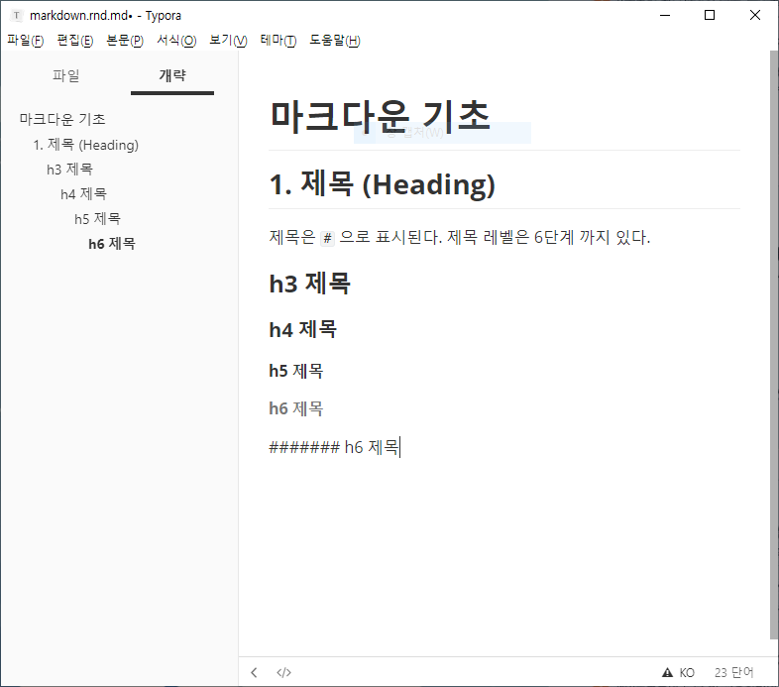

이미지 환경설정

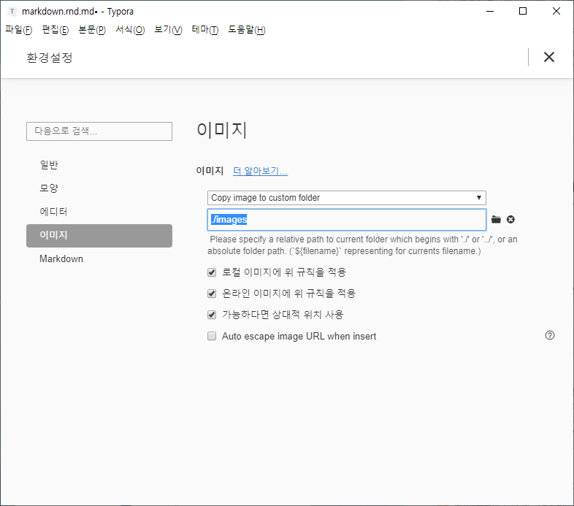

<git for window>

next누르다가 밑에 사진처럼 체크

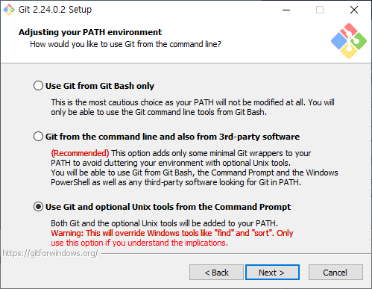

설치 완료 후 폴더에서 우클릭 -> git bash hear

CLI(command line interface)환경이 뜸.

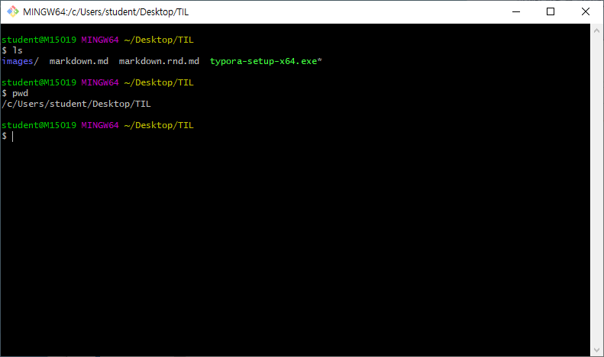

Git을 사용할 수 있게됨

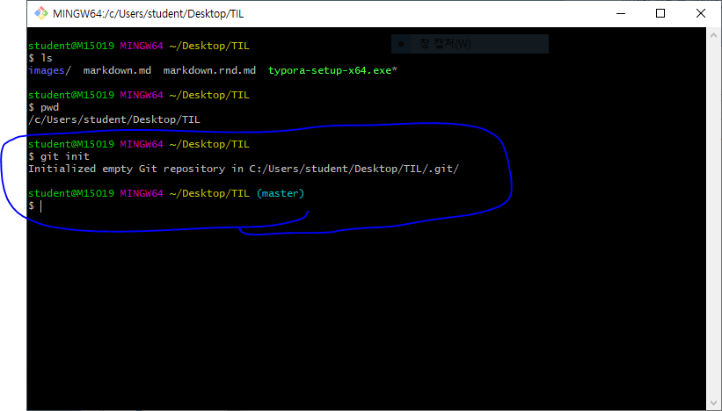

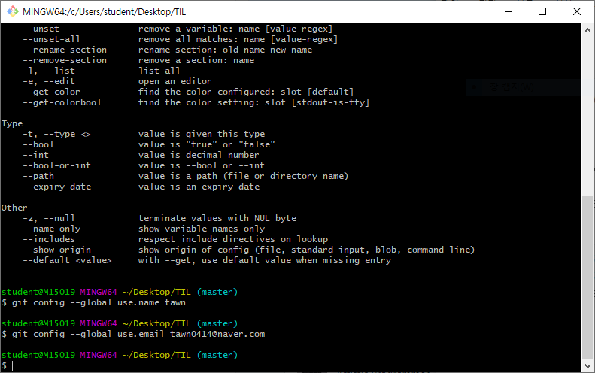

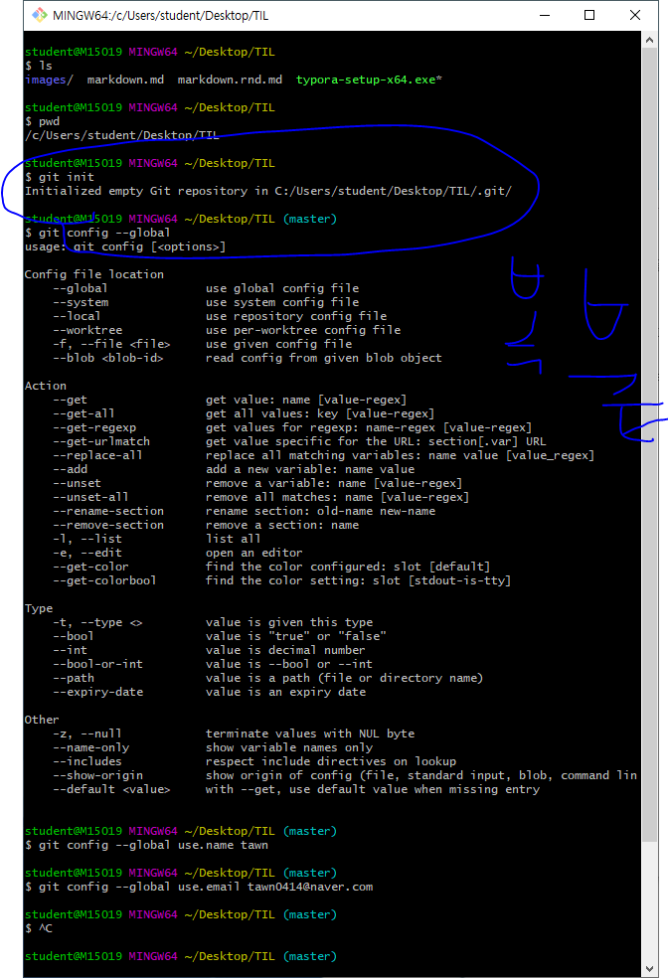

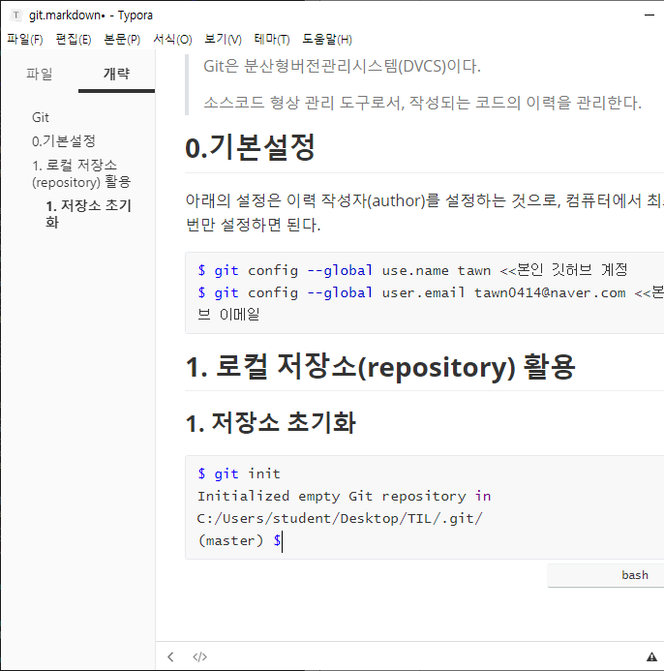

앞으로 동그라미 친 곳에서만 우클릭 bash hear누르기 약속!!!

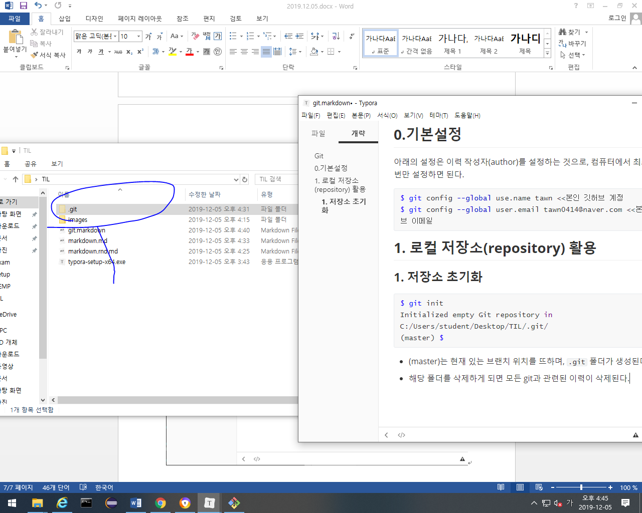

<add 명령어>

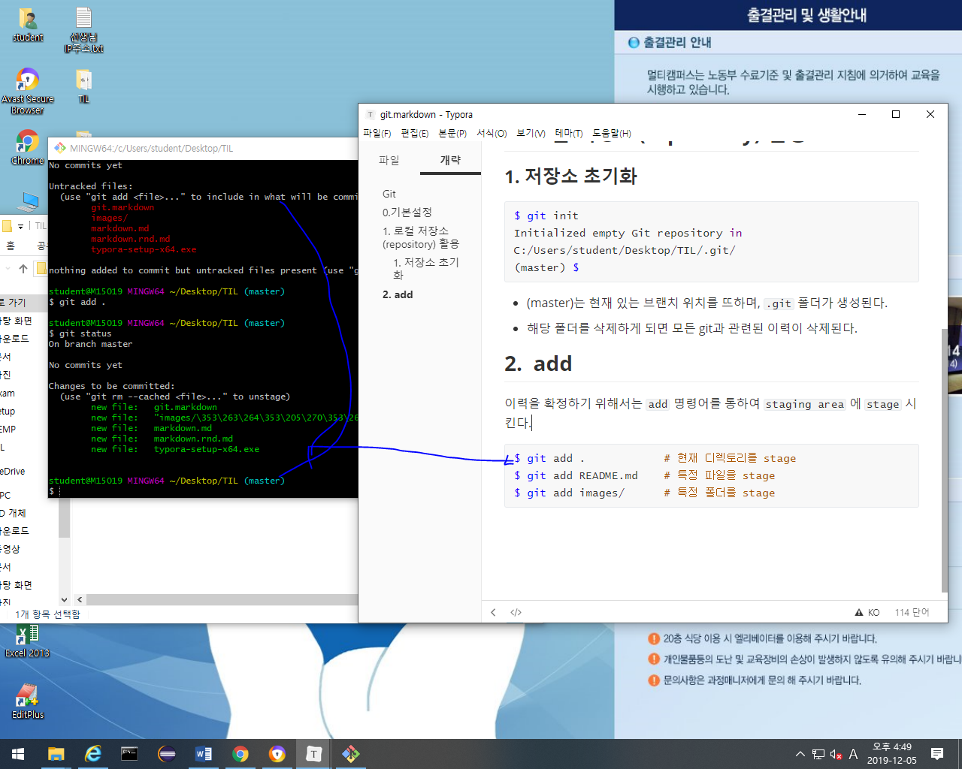

<push>

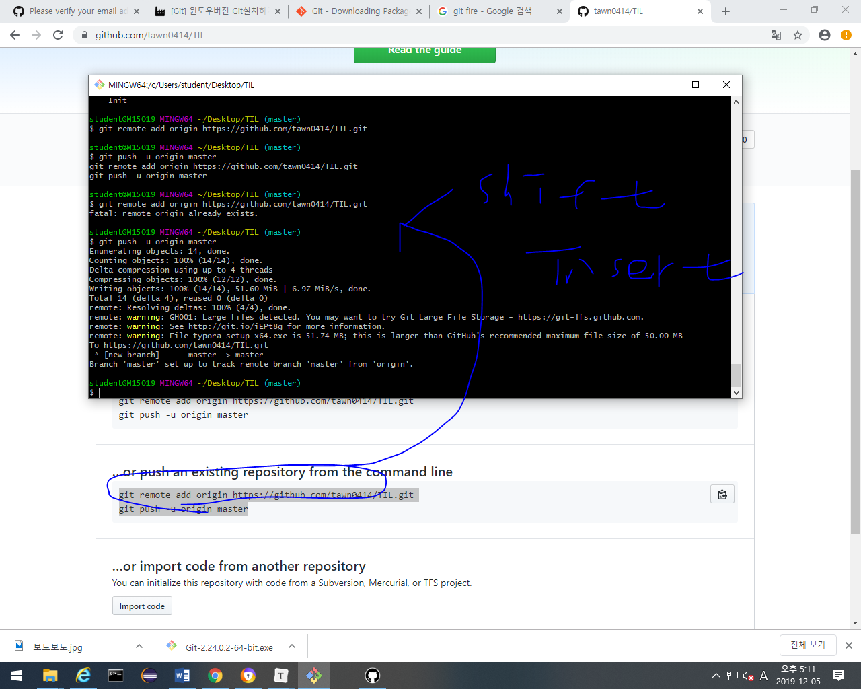

복사 후 붙여넣기한다음에 클릭(?)하면 로그인 화면뜸.

작업하던걸 올리는 것을 ADD. PUSH로 온라인으로 올리는 것임.

github에서 edutak/TIL로가서 오늘한거 다운받을 수있다?

선생님꺼:

<https://github.com/edutak/TIL>

<clone하기>

